姓名：张涵之 学号：191220154 邮箱：[1683762615@qq.com](mailto:1683762615@qq.com)

实验进度：我完成了所有内容

实验结果：下图分别为实模式和保护模式下的输出效果

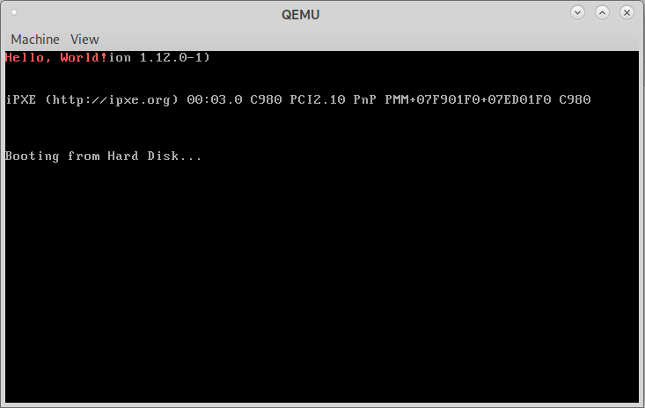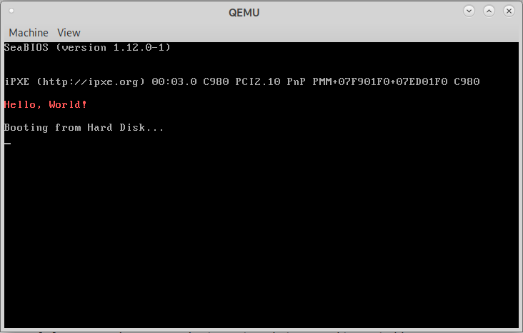

实验修改的代码位置：

实模式：仿照第一节实验课提供的参考代码实现

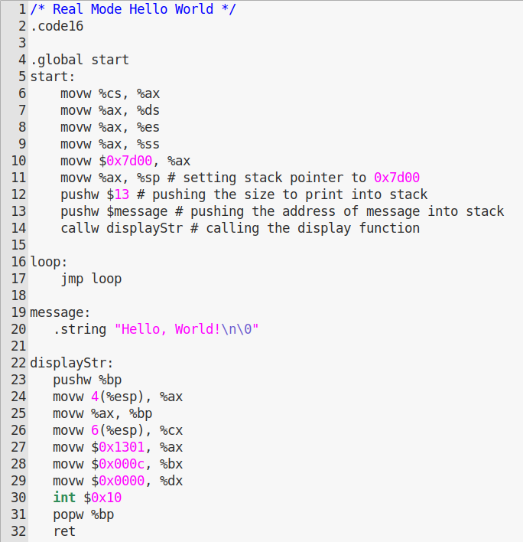

实模式下完成了displayStr函数入口参数的准备和函数调用



观察可知displayStr通过int $0x10系统调用实现打印字符串

循环的作用为完成打印后保持窗口不关闭供用户观看

保护模式下根据PPT介绍可知需要完成的步骤依次为：

在start.s文件中实现实模式到保护模式的切换：

1）通过cli指令实现关闭中断

2）打开A20地址线（此处通过网络搜索“什么是地址线”，“如何使用汇编指令打开A20地址线”，并阅读了几篇介绍80286和A20地址线的相关博文）；

3）通过lgdt指令加载GDTR寄存器（ICS课程中实现过相关指令）；

4）设置CR0寄存器的PE位（第0位）为1（表示进入保护模式）；

5）长跳转进入保护模式代码；

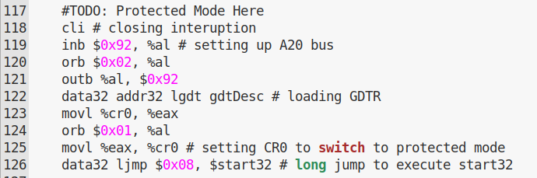

6）初始化DS，SS，ES，FS，GS这些段寄存器初始化ESP（这部分框架已提供）；

7）设置GDT表项，其中代码段与数据段基址都为0x0，视频段基址为0xb8000；

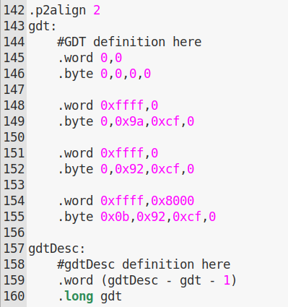

8）保护模式下中断关闭，无法通过陷入磁盘中断调用BIOS进行磁盘读取，代码框架中实现的readSec(void \*dst, int offset)接口通过读写磁盘的相应端口来实现特定扇区的读取

在bootMain函数中通过上述接口读取磁盘MBR之后扇区中的程序至内存的特定位置（注意到代码框架app/Makefile中设置的该Hello World程序入口地址为0x8c00，则该位置的地址即为0x8c00，通过elf函数指针的调用跳转执行，便实现了保护模式下的输出

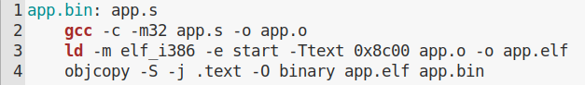

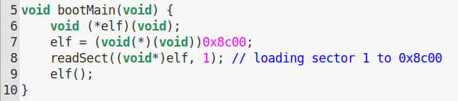

思考和总结：

本次实验帮助我更好地理解了ICS中对实模式、保护模式、中断和函数调用的介绍。